（別紙） 安心一斉送信システム画面遷移（概略）

庁内Ｗｅｂページ
１
職員端末機のデスクトップにショートカットアイコンを作成することも可能
リンク集（職員便利帳）
安心一斉送信システム

職員認証システム
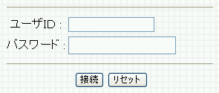

職員認証システムにログイン
していない場合は、ログインが必要

安心一斉送信システムトップページ
２
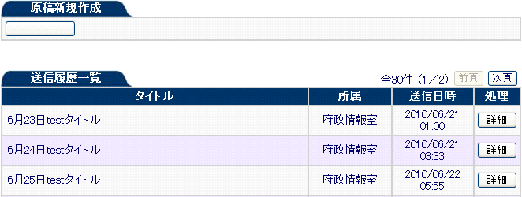
送信した内容を確認できます。
新規作成
３
新規作成画面
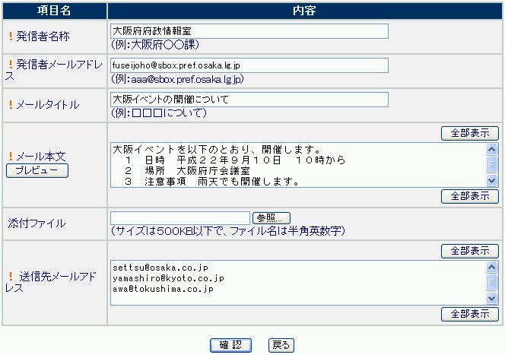
内容を確認して送信
（参考）Outlookでメールを外部に送信する際の確認メッセージ
（総務部及び府民文化部の職員端末機で検証中）
